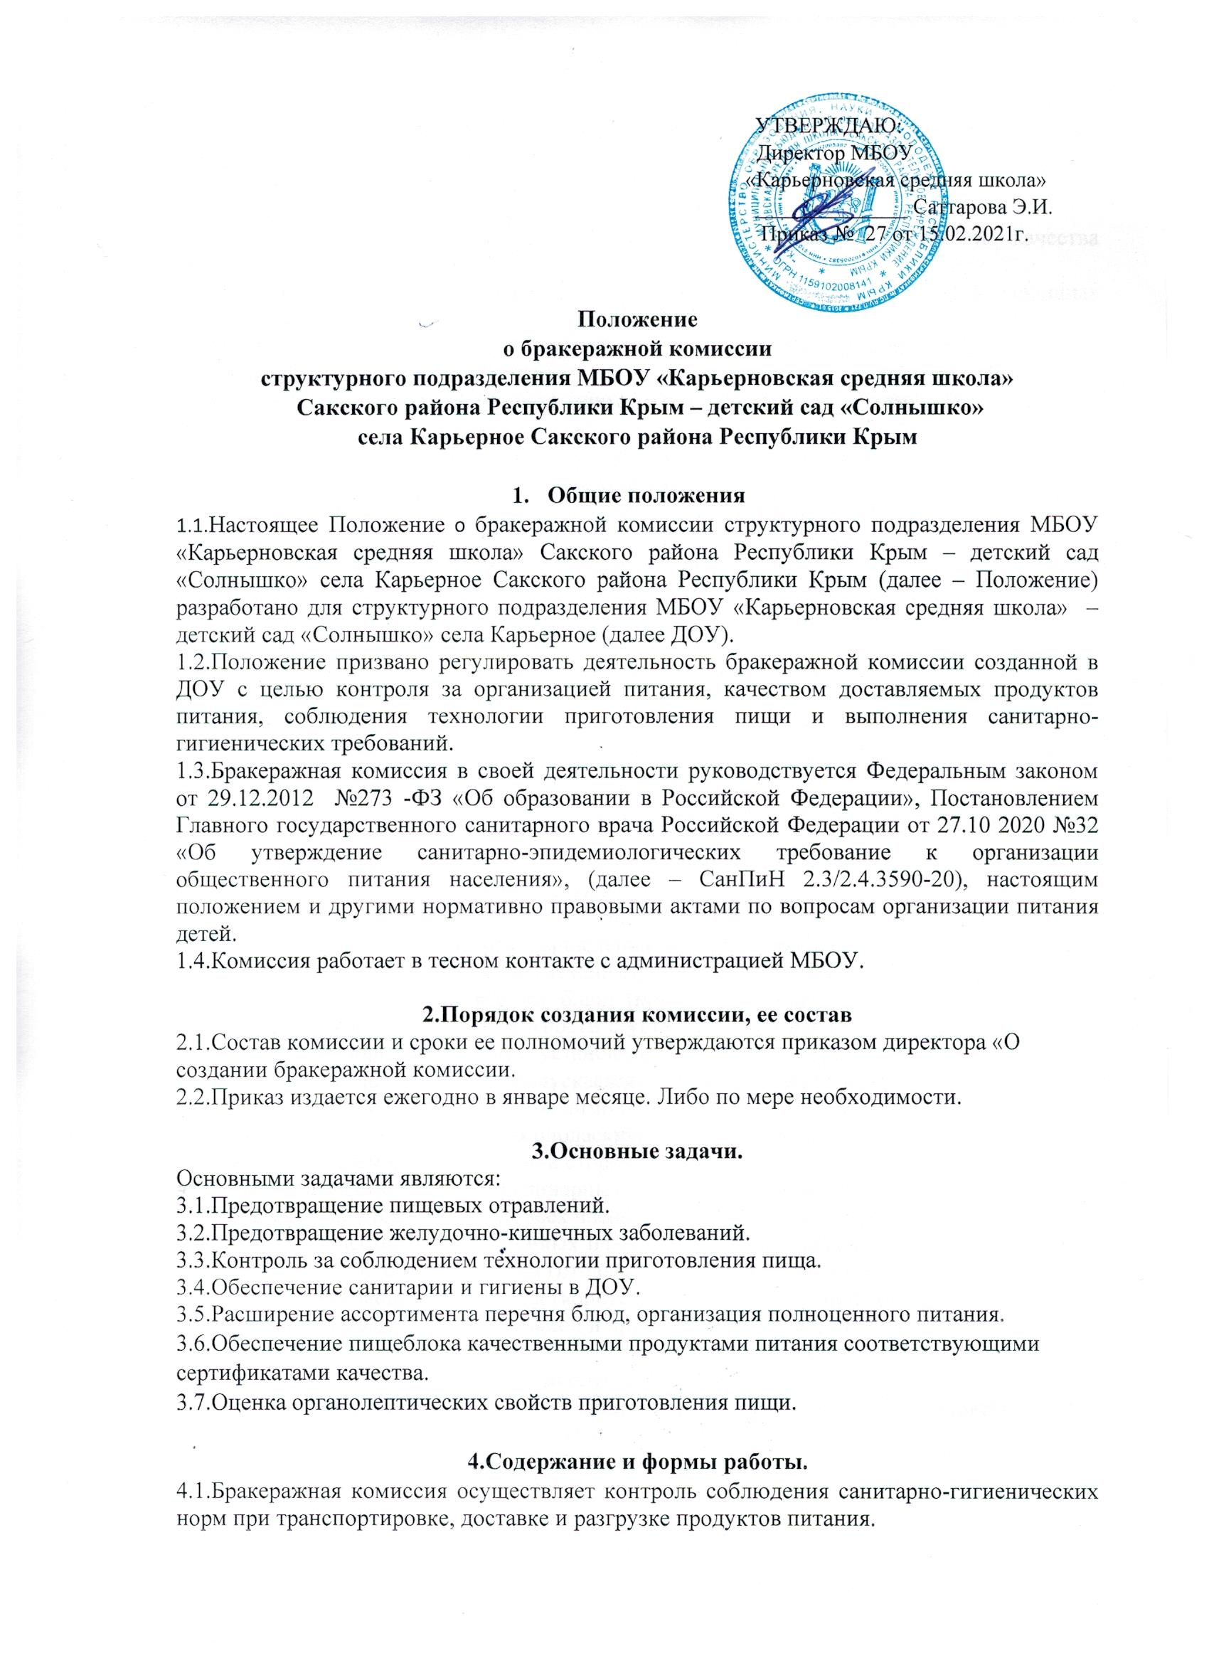
4.2.Проверяет на пригодность складские и другие помещения для хранения продуктов питания, а также условия их хранения.
4.3.Бракеражная комиссия проверяет наличие суточных проб.
4.4.Контролирует организацию работы на пищеблоке.
4.5.Осуществляет контроль сроков реализации продуктов питания и качества приготовления пищи.
4.6.Проверяет соответствие пищи физиологическим потребностям детей в основных пищевых веществах.
4.7.Следит за соблюдением правил личной гигиены работниками пищеблока.
4.8.Проводит жесткость, сочность и т.д.
4.9.Проверяет соответствие объемов приготовленного питания объему разовых порций количеству детей.
4.10.Бракеражная комиссия в полном составе ежедневно приходит на снятие бракеражной пробы за 30 минут до начала раздачи готовой пищи.
Предварительно комиссия должна ознакомиться с меню- требованием: в нем должны быть проставлены дата, количество порций, Количество наименований выданных продуктов. Меню должно быть утверждено директором, должны стоять подписи медицинского работника, повара , кладовщика, ответственного по питанию.
4.11.Бракеражную пробу берут из общего котла, предварительно перемешав тщательно пищу в котле.
4.12.Результаты бракеражной пробы заносят в Журнал бракеража готовой продукции (далее -Журнал) установленного образца.
Журнал должен быть прошнурован, пронумерован скреплен печатью: хранится у ответственного лица за ведение Журнала.
4.13.В бракеражном журнале указывается дата, время снятия бракеража. Органолептическая оценка дается на каждое блюдо (внешний вид, запах, вкус; готовность и доброкачественность).
4.14.Бракеражная комиссия определяет фактический выход одной порции каждого блюда. Фактический объем первых блюд устанавливают путем деления емкости кастрюли или котла на количество выписанных порций. Если объемы готового блюда слишком большие, допускается проверка вычисления фактической массы одной порции каш, гарниров, салатов и т.п. по тому же механизму при раздаче в групповую посуду.
4.15.Проверку порционных вторых блюд (котлеты, тефтели и т.п.) производят путем взвешивания пяти порций в отдельности с установлением равномерности распределения средней массы порций , а также установления массы 10 порций (изделий),которая не должна быть меньшей должной (допускается отклонения +3% от нормы выхода).
Для проведения бракеража необходимо иметь на пищеблоке весы, пищевой термометр, чайник с кипятком для ополаскивания приборов, две ложки, вилку. нож, тарелку с указанием веса на обратной стороне, линейку.
4.16.Оценка качества блюд и кулинарных изделий заносится в журнал установленной формы и оформляется подписями всех членов бракеражной комиссии.
4.17. Оценка качества приготовленных блюд и кулинарных изделий производится путем органолептической оценки степени готовности блюда, либо кулинарного изделия.
4.18. Лица, виновные в неудовлетворительном приготовлении блюд и кулинарных изделий , привлекаются к материальной и другой ответственности.

5.Управление и структура.
5.1.Бракеражная комиссия назначается приказом директора МБОУ «Карьерновская средняя школа», в составе председателя и членов , числом до 3 человек.
5.2.В необходимых случаях в состав бракеражной комиссии могут быть включены работники детского сада, приглашенные специалисты, эксперты. А также работники отдела образования.
5.3.В состав бракеражной комиссии входит:
Председатель: заместитель директора по дошкольному образованию;
Члены комиссии: медицинский работник, повар.
5.5.Деятельность бракеражной комиссии регламентируется настоящим Положением, которое утверждается директором МБОУ.

6.Оценка организации питания в учреждении.
6.1.Результаты проверки выхода блюд. Их качества отражаются в Журнале бракеража готовой продукции.
6.2.В случае выявления каких-либо нарушений, замечаний, комиссия в праве приостановить выдачу готовой продукции на группы до принятия необходимых мер по устранению замечаний.
7.Права
7.1.Бракеражная комиссия учреждения имеет право:
-требовать у руководителя содействия в деятельности комиссии;
-требовать выполнения и принятия мер к устранению нарушений и замечаний выявленных комиссией.
7.2.Члены бракеражной комиссии учреждения имеют право, обратиться к администрации МБОУ «Карьерновская средняя школа» с предложением о поощрении или наложении взыскания на работников пищеблока.

8.Ответственность комиссии
8.1.Бракеражная комиссия несет ответственность:
-за выполнение закрепленных за ними полномочий;
-за соответствие принимаемых решений законодательству РФ, нормативно правовым актам.

